**Estructura Básica**

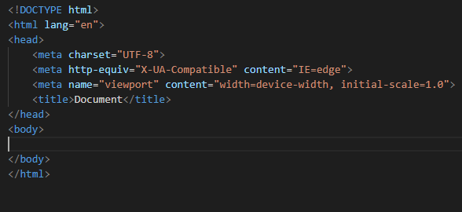Como ya sabemos la estructura base de html es la siguiente:

* **<!DOCTYPE html>:** Permite informar al navegador cual versión de HTML estamos usando.

**Pasando datos para el navegador**

En html existen etiquetas muy importantes para saber el acentuado, por ejemplo:



* **<meta charset = “UTF-8”>:** Nuestro navegador va permitir caracteres especiales.
* **<html Lang = “es”>:** Permite generar la traducción automática a lenguaje establecido.

**Separando contenido e información**

Para mantener una estructura dentro de nuestro código siempre utilizaremos los siguiente:

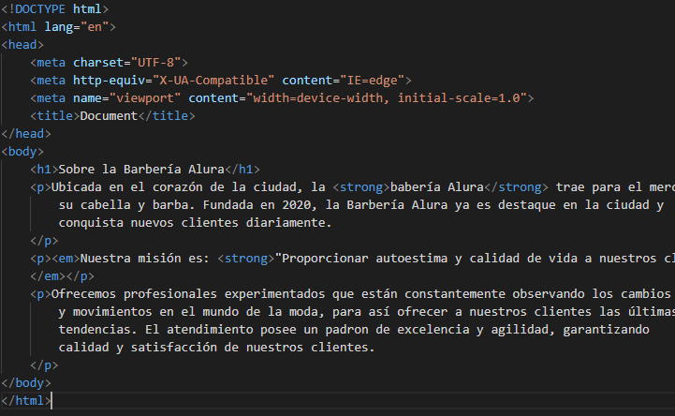

* **<head> </head>:** Es la cabecera de nuestro código donde podemos encontrar el título de nuestra página.
* **<title> </title>:** Es el título que le pondremos a nuestra página Web.
* **<body></body>:** Es el cuerpo de nuestra página, dentro de este podemos poner distintos tags.

Lo que aprendimos:

* A definir la estructura básica del HTML.
* Con la etiqueta DOCTYPE, definimos cuál versión de HTML estamos utilizando.
* La etiqueta <html>, marca el contenido a ser renderizado en el navegador. Dentro de esta etiqueta, podemos definir el lenguaje de la página, a través de la propiedad lang.
* Cómo pasar las informaciones del *encoding* de nuestra página para el navegador, a través de la etiqueta <meta> y de la propiedad charset.
* Cómo definir el título de una página, a través de la etiqueta <title>.
* Cómo separar las informaciones que están siendo pasadas para el navegador, utilizando la etiqueta <head>.
* Cómo separar el contenido de la página, utilizando la etiqueta <body>.